«Левые» блогеры на авторской передаче Владимира Соловьёва
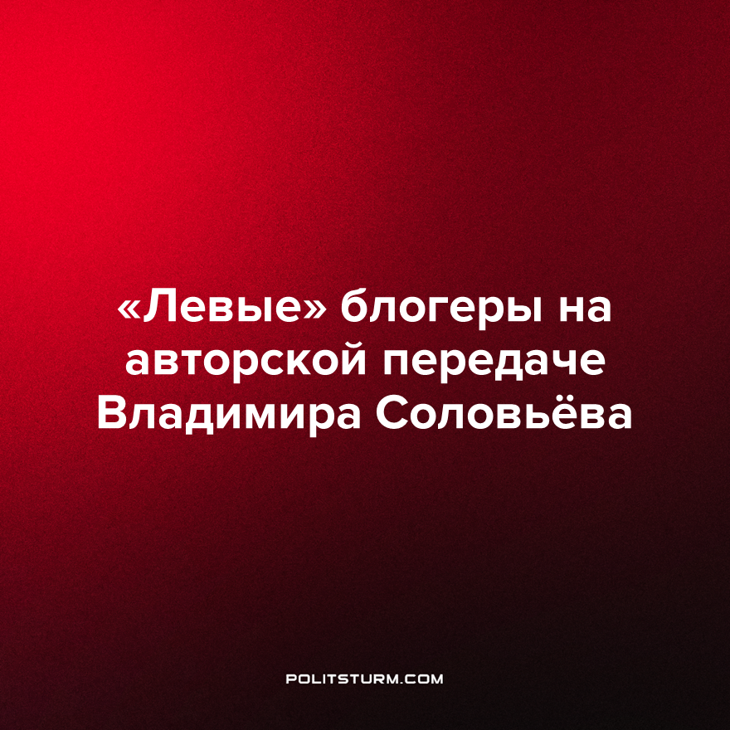

Оригинальная статья
2023-03-14
1 мин. на чтение

12 марта 2023 года два блогера, причисляющих себя к сторонникам левых идей, выступили на авторской передаче главного пропагандиста РФ Владимира Соловьёва. Стас Васильев (известный по Yuotube-каналу “Ай как просто”) с экрана телевизора долго рассказывал про мироустройство, опираясь на российские пропагандистские нарративы. Вместе с ним на передаче был другой “марксист” Александр Киященко (известный по каналу “Мятежник Джек”).
Ранее оба этих блогера высказывались в поддержку социализма, рассказывая про социальную справедливость, про угнетения рабочих капиталистами и олигархами, а также частенько нападая на откровенных фриков, критикующих левые идеи. Тем самым они набрали определённую аудиторию сочувствующих и поддерживающих социалистические идеи.
Затем наступила весна 2022 года, и эти “марксисты” по-настоящему проявили себя. Сначала они критиковали людей, не поддерживающих действия властей, не стесняясь в выражениях. Теперь мы видим их в цитадели российской пропаганды, льющих воду на её мельницу и поддерживающих российские нарративы. Ранее Стас Васильев попал под санкции Youtube и лишился всех своих популярных каналов. Теперь, как мы видим, он появился на федеральном канале.
Буржуазная пропаганда в РФ нуждается в появлении новых лиц, желательно молодых людей, которые пользуются популярностью у молодёжи и знакомых с интернет-технологиями. Подконтрольная олигархам российская пропаганда будет всеми силами использовать любую возможность для отвода рабочего движения в неправильное русло и переключая её фокус с настоящих проблем внутри страны на поиск врага за её пределами.
Источник: СоловьёвLIVE - «Каяться и платить» эфир от 12 марта 2023 г.

Оригинальная статья

